EMEB JORNALISTA GRANDUQUE JOSÉ
Atividades Domiciliar – Distanciamento Social Covid – 19
Atividades de Arte 8 Ano – Referente a 02(duas) Aulas
Professor: Juliano e Romulo
Período: de 27/07 a 31 de Julho
Orientações:
Leia o texto e faça o desenho em seu caderno
Desenho criativo dirigido ou livre
Quando realizamos um desenho conforme a nossa criatividade e imaginação.

Na verdade, pode ser algo que não existe e você criou a sua maneira, ou algo que já existe, mas você deu a sua interpretação pessoal. Pode acontecer de duas formas:

A) Desenho criativo dirigido – quando outra pessoa escolhe o tema.

B) Desenho criativo livre – quando você escolhe o tema.

Um ótimo exemplo desse tipo de desenho é a ilustração que estudaremos a seguir.
Ainda existe o desenho só com pontos, que você já viu no pontilhismo, só com linhas de forma figurativa ou abstrata e só com formas geométricas ou partindo delas, como você viu no estudo da forma.
Não poderíamos, no entanto nos esquecer-nos dos desenhos feitos no computador, que são auxiliados por excelentes programas de computação, explorados pelos desenhistas gráficos e programadores visuais.
Também vamos dar espaço especial para os chargistas, cartunistas e caricaturistas. Você sabe quem são? Tenho certeza que sim, pois eles estão em todos os meios de comunicação como televisão, revistas, jornais, livros e gibis. Todos eles trabalham com um cunho humorístico, fazem-nos rir ao mesmo tempo em que nos passam informações, realizando críticas e transmitindo conhecimentos. Eles são, sem dúvida, espetaculares!
Caricaturista: é o desenhista que ao representar o seu personagem exagera ou simplifica alguns traços da pessoa, como o formato do rosto, do bigode, da orelha, um topete.
Cartunista: é o desenhista que lança mão de caricaturas ou desenhos estilizados para representar uma cena ou situação humorística, com legenda ou não. Ele, normalmente, usa os mesmos recursos gráficos que existem nas cenas de um gibi.

Chargista: é o desenhista que usa todos os recursos que você já estudou. Ele representa o “humor”, com base em um conhecimento específico. Por isso, você deve manter-se informado sobre os acontecimentos e notícias, para que possa entender a charge. O assunto preferido dos chargistas é a política.

Ilustrador: é o desenhista que dá, através das imagens que produz e cria vida, alegria e sentido aos cartazes, capas, textos de livros, folhetos, revistas, poesias e crônicas.

Caricatura

Caricatura é um desenho de um personagem da vida real, tal como políticos e artistas. Porém, a caricatura enfatiza e exagera as características da pessoa de uma forma humorística, assim como em algumas circunstâncias acentua gestos, vícios e hábitos particulares em cada indivíduo.
Historicamente a palavra caricatura vem do italiano caricare (carregar, no sentido de exagerar, aumentar algo em proporção).
A caricatura é a "mãe" do expressionismo, onde o artista desvenda as impressões que a índole e a alma deixaram na face da pessoa.
A distorção e o uso de poucos traços são comuns na caricatura. Diz-se que uma boa caricatura pode ainda captar aspectos da personalidade de uma pessoa através do jogo com as formas. É comum sua utilização nas sátiras políticas; às vezes, esse termo pode ainda ser usado como sinônimo de grotesco (a imaginação do artista é priorizada em relação aos aspectos naturais) ou burlesco.

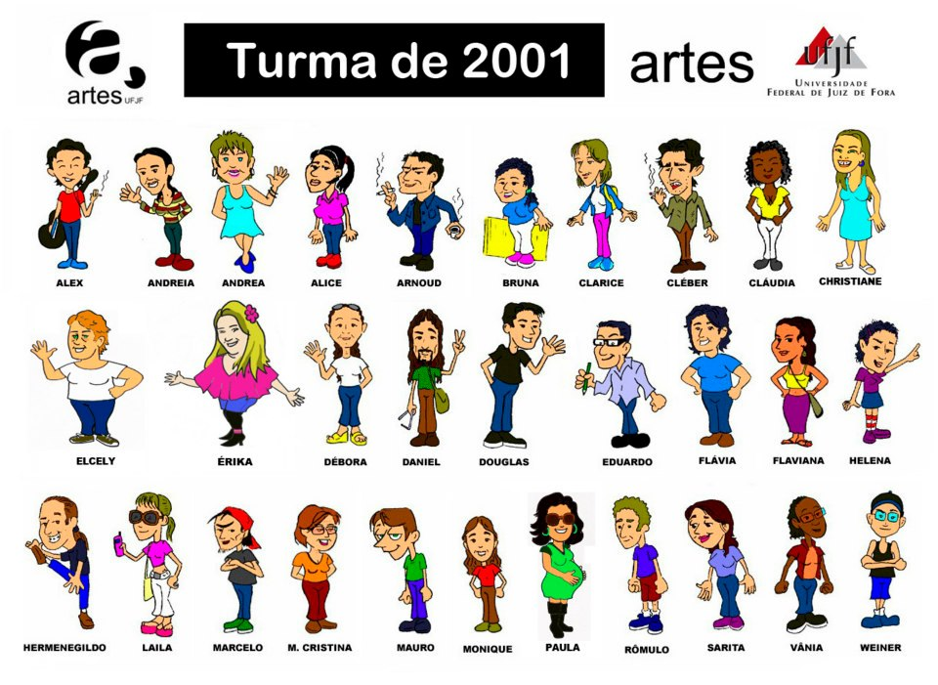
Atividade – DESENHO DE HUMOR - CARICATURA.
Vamos nos divertir um pouco fazendo a caricatura de um colega de classe ou seu irmão,seus pais , quem você quiser .Capriche pintando sua obra!

